今日动态
9.7 星期四 晴
班级人数：31人 今日实到：25人。
一日生活活动篇 
姓名 | 情绪  （好★、一般●） | 进餐、午睡  （吃完睡着★、反之●） | 姓名 | 情绪  （好★、一般●） | 进餐、午睡  （吃完睡着★、反之●
杨子宸 | ★ | ★ | 史芯宁 | ★ | ★
黄英豪 | ★ | ★ | 高语晴 | ★ | ★
蔡承轩 | ★ | ★ | 吕卓彤 | ★ | ★
梅语辰 | ★ | ★ | 刘若熙 | ★ | ★
于一鸣 | 请假 | 请假 | 丁趙妍 | ★ | ★
姜怀逸 | ★ | ★ | 李诗雨 | ★ | ★
姜怀兴 | ★ | ★ | 杨静宸 | ★ | ★
肖铭轩 | 请假 | 请假 | 朱宸钰 | ★ | ★
薛远憬 | ★ | ★ | 陈思予 | 请假 | 请假
马皓轩 | ★ | ★ | 于亦潇 | ★ | ●
冯俊杰 | ★ | ★ | 邢冰露 | 请假 | 请假
毛子源 | ★ | ★ | 刘星彤 | ★ | ★
李进强 | ★ | ● | 顾一诺 | 请假 | 请假
王俊贤 | ★ | ★ | 刘张熙 | ★ | ★
王俊哲 | ★ | ★ | 田师齐 | ★ | ★
 |  |  | 于依可 | 请假 | 请假

今日早点：酸 奶、夹心面包 水果：火龙果

今日午餐食谱：红豆饭、圆椒炒猪肝、油面筋大白菜、裙带菜虾米豆腐汤。
户外活动篇
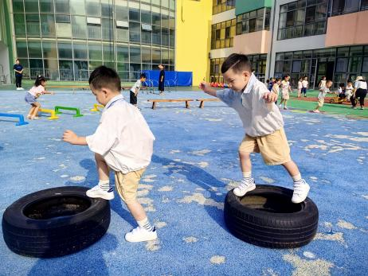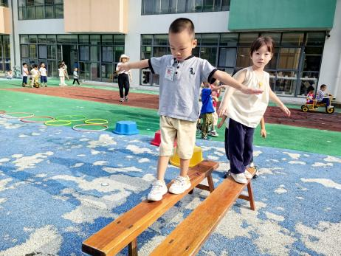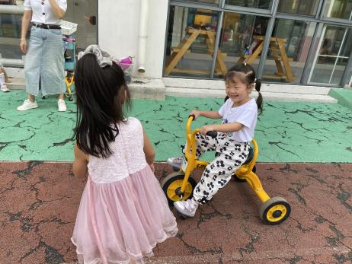

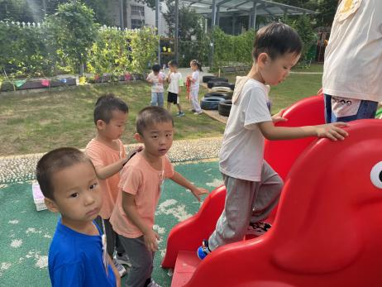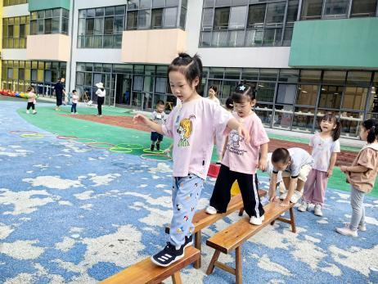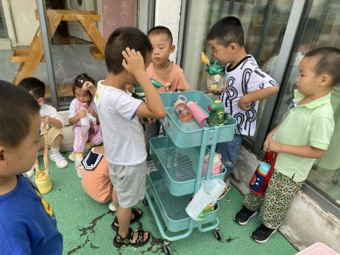
今天我们户外游戏的场地是：走跑跳跃区、跑道区和滑滑梯，孩子们这里玩玩、那里玩玩，很是开心，个个都玩的满头大汗，其中杨子宸、黄英豪、蔡承轩、梅语辰、姜怀逸、姜怀兴、薛远憬、马皓轩、冯俊杰、毛子源、李进强、史芯宁、高语晴、吕卓彤、刘若熙、丁趙妍、李诗雨、杨静宸、朱宸钰、于亦潇、刘星彤、顾一诺、刘张熙、田师齐这些小朋友在老师的提醒下，能够认真喝水、尝试自己擦汗，真不错！

集体活动篇
1.科学：直直的筷子
筷子是一种由中国汉族发明的非常具有民族特色的进食工具。它有不同的材质如：竹、木、金属或陶瓷等制作而成，它是放在手指中夹取食物或其他东西的细长形条棍，一般是成双使用。本次活动是一节知识类的科学活动，主要是引导幼儿观察发现筷子的一些特征和了解它的使用方法，能积极参与探索活动，大胆地用语言讲述自己的发现。
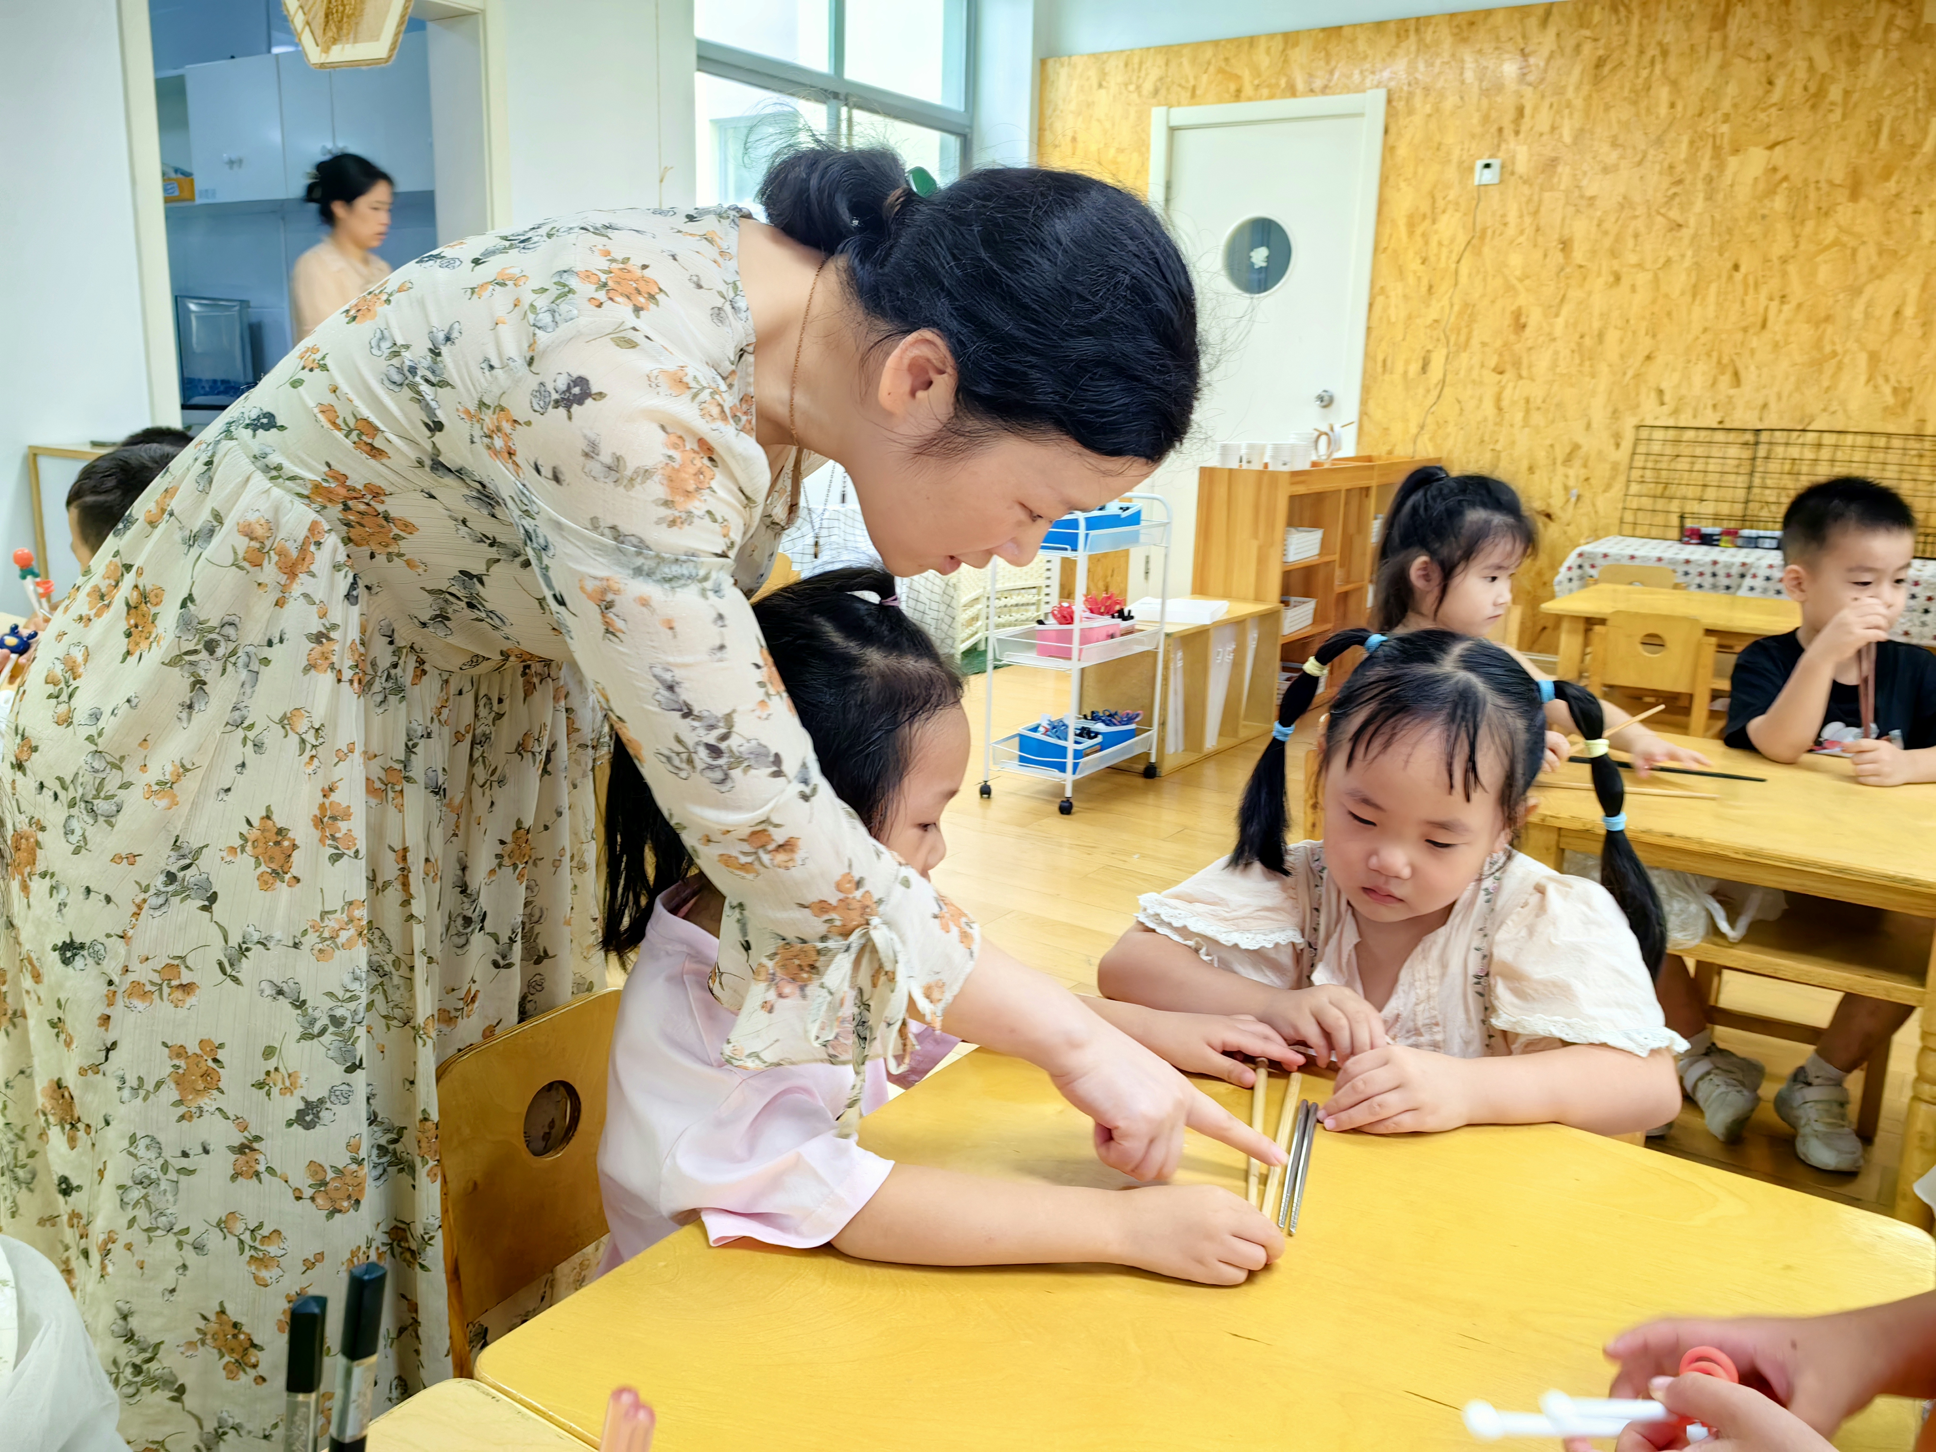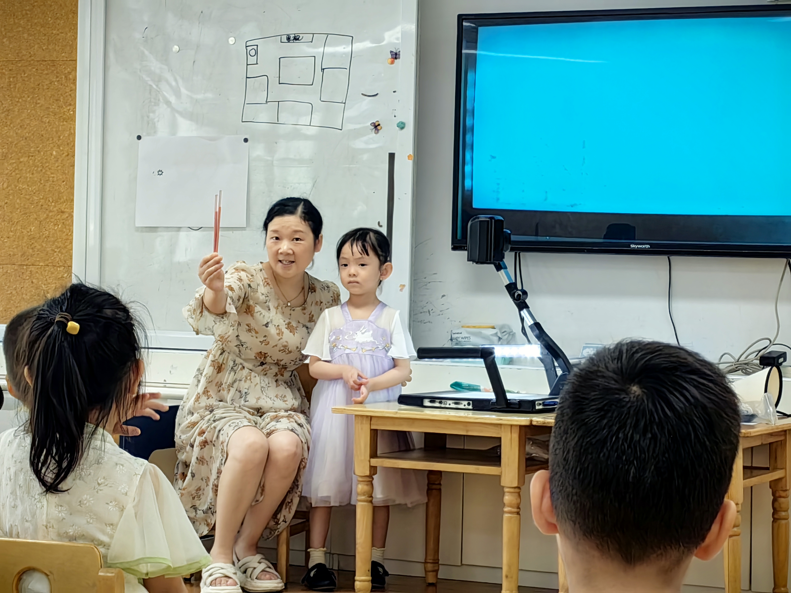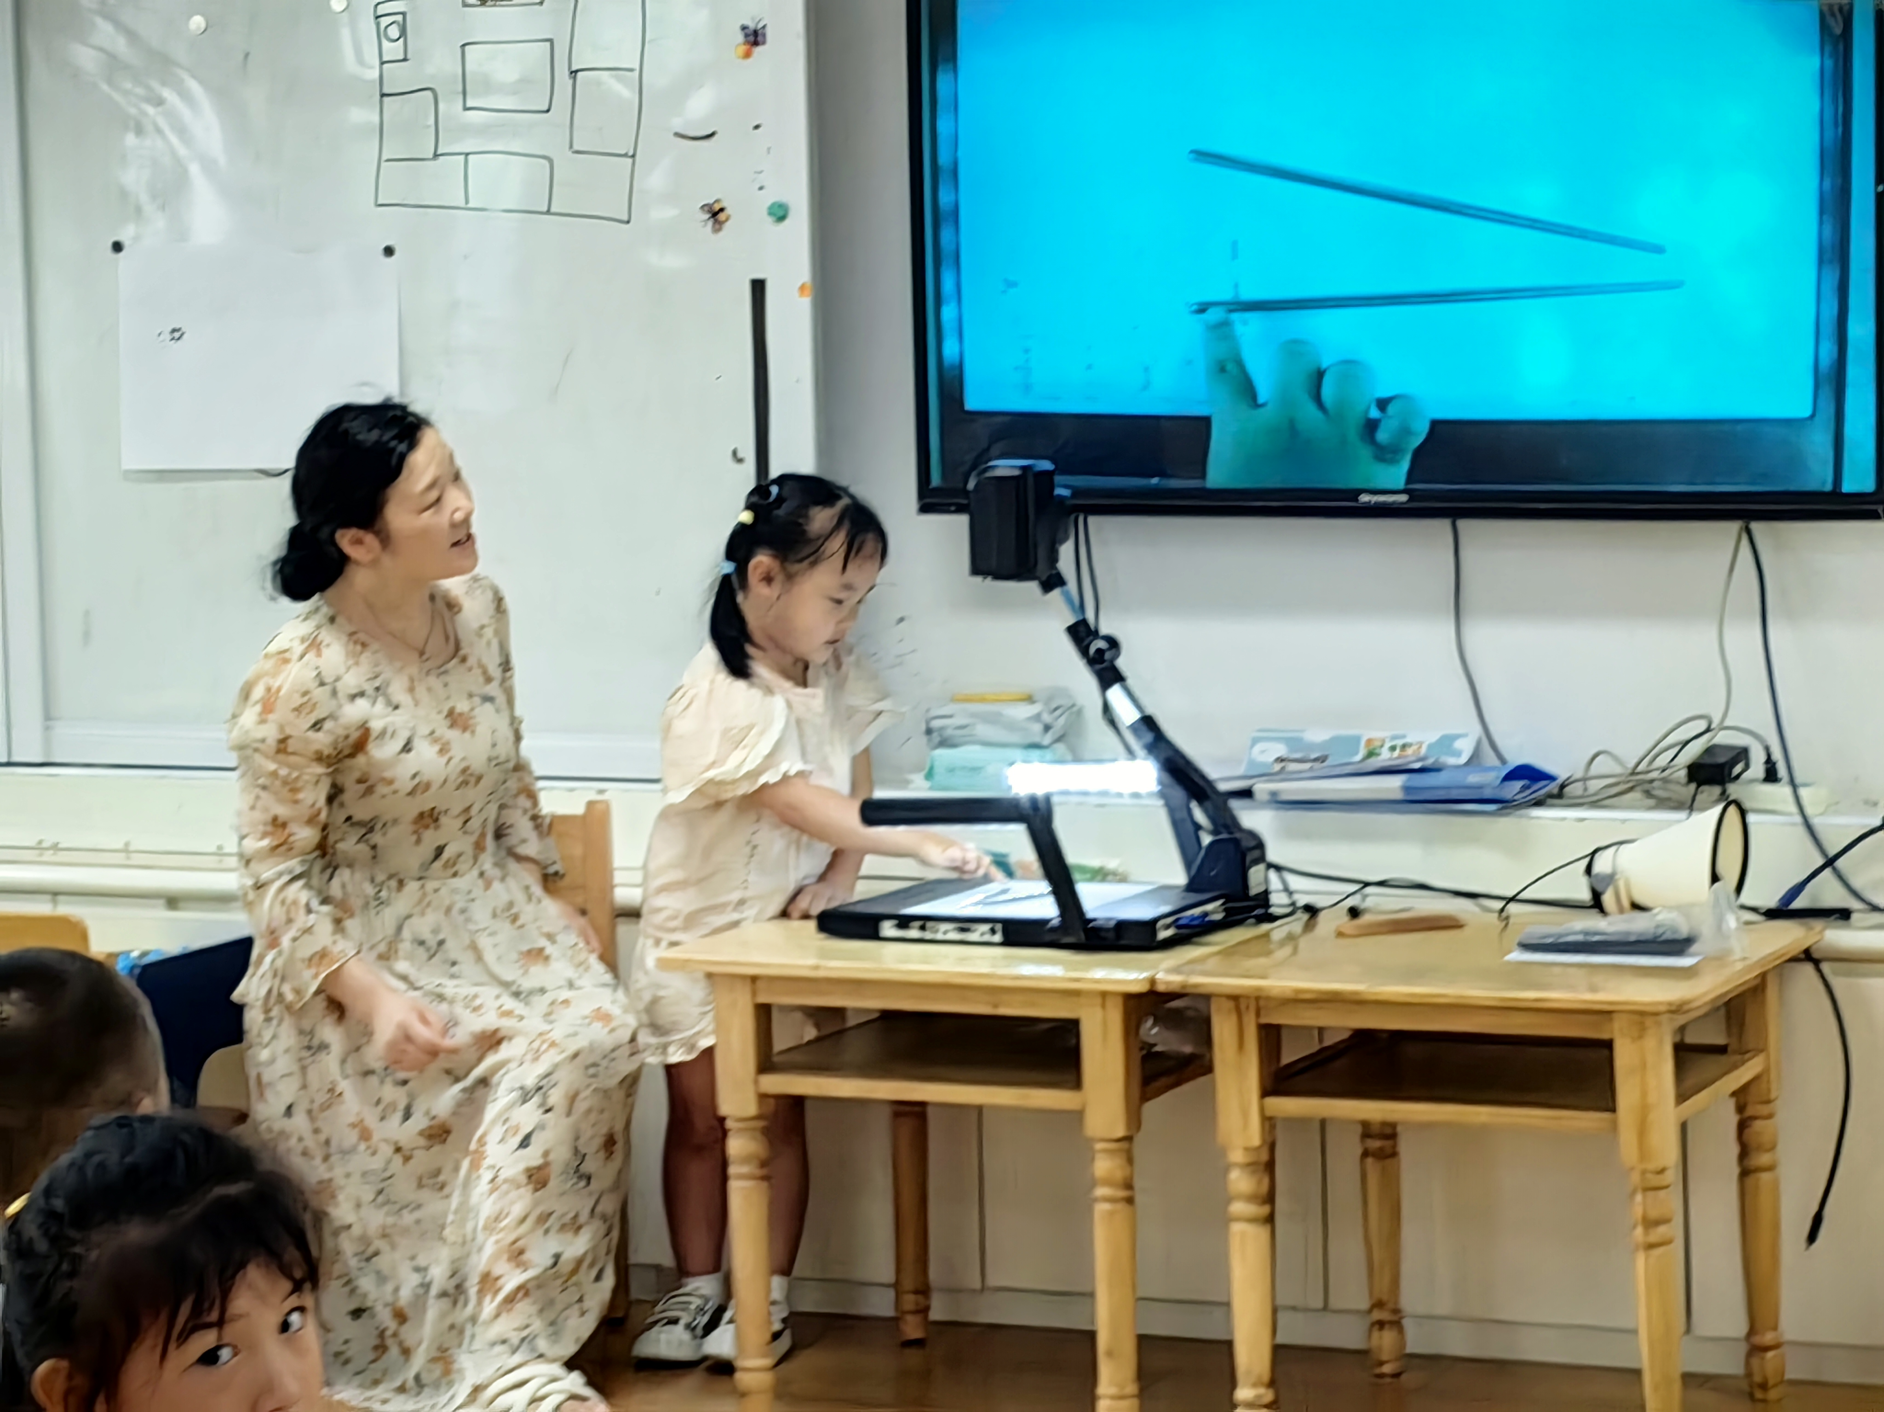
今天带筷子的幼儿是：杨子宸、黄英豪、蔡承轩、梅语辰、姜怀逸、姜怀兴、薛远憬、马皓轩、冯俊杰、毛子源、李进强、王俊贤、王俊哲、史芯宁、高语晴、吕卓彤、丁趙妍、李诗雨、杨静宸、朱宸钰、刘星彤、刘张熙、田师齐给你们点赞哦！在活动的过程中，今天没有带筷子的幼儿也借用了其他幼儿的筷子进行观察和游戏了！感谢乐于助人的小朋友！

2.设计自己的标记
来到了新班级，每个孩子都拥有了新的小抽屉，那如何快速找到自己的小抽屉呢？我们可以给自己的小抽屉做上标记。于是孩子们纷纷开始绘画自己最喜欢的图案作为自己的标记！
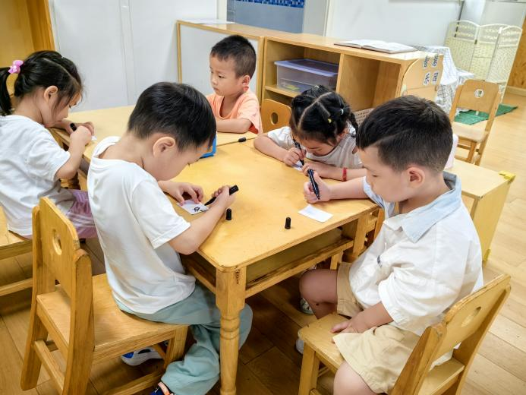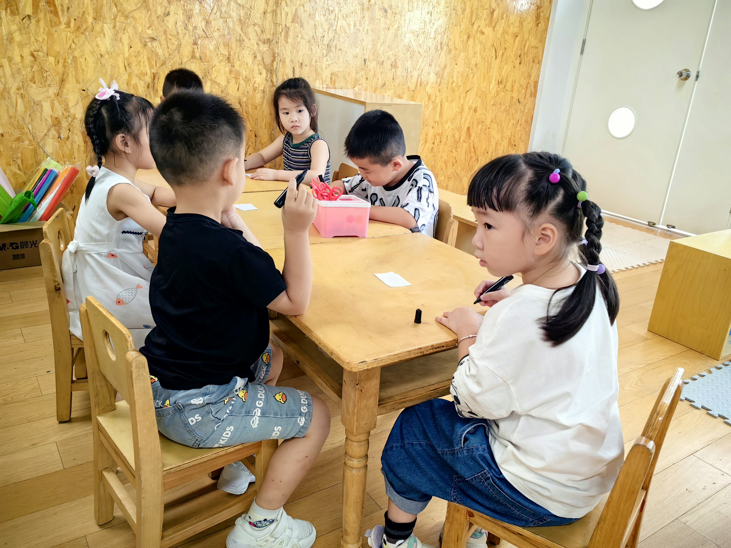

家园配合
各位家长好！
- 安全教育平台《秋季开学安全第一课》已经有11位幼儿完成啦！请其他家长这两天回家带着孩子一起完成哦！
- 作品袋和胸卡，请还没有带的幼儿记得带哦！

执笔人：张洁

